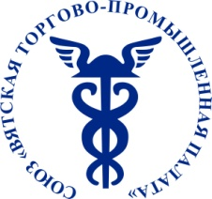
Мероприятия Учебно-делового центра Вятской ТПП
III квартал 2019 года.

Бесплатные семинары
Дата | Тема обучения
10.09.2019 | Бесплатный семинар  «Правовые аспекты экспорта»
11.09.2019 | Бесплатный семинар о применении 223-ФЗ  «Семинар для СМСП – потенциальных поставщиков крупных заказчиков»
12.09.2019 | Бесплатный семинар  «SMM. Продвижение в социальных сетях»
17.09.2019 | Бесплатный семинар в г. Советске  «Эффективные продажи»
18.09.2019 | Бесплатный семинар в г. Кирово-Чепецке  «Эффективные продажи»
19.09.2019 | Бесплатный семинар  «Клиентоориентированный сервис»
24.09.2019 | Бесплатный семинар  «Логистика для экспортеров»
26.09.2019 | Бесплатный семинар  «Налоги в экспортной деятельности»

Контактные телефоны:
директор Макеева Наталья Николаевна: (8332) 35-35-28, 8912-330-15-51
ведущий специалист Шабардина Надежда: (8332) 35-72-58, 8912-333-33-76

e-mail: seminar@udc-kirov.ru

